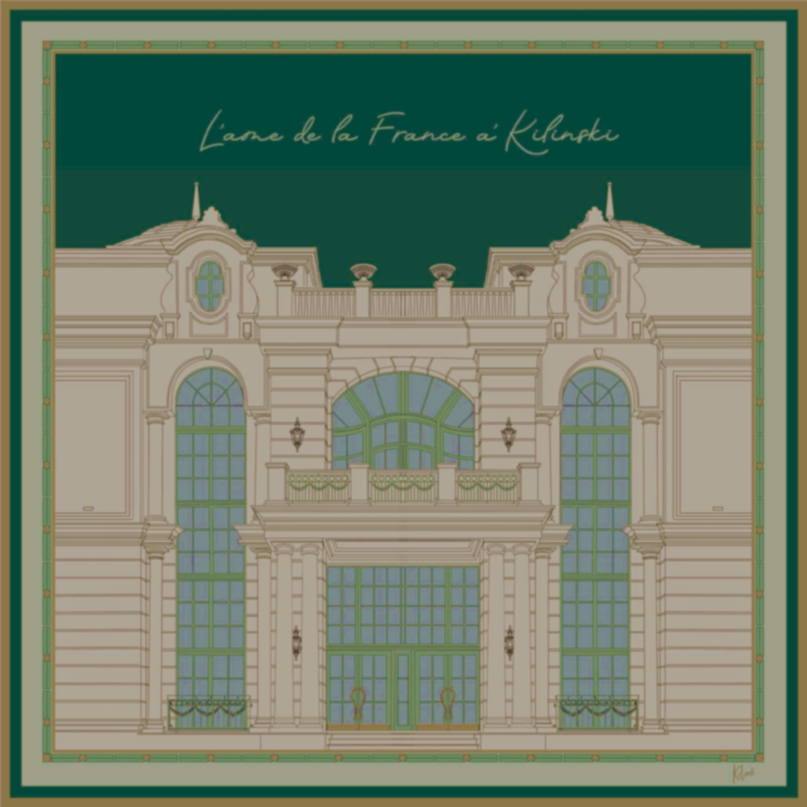
﻿Відсвяткуйте свої урочисті у ресторані “Kilinski”.
Обираючи ресторанний комплекс “KILINSKI” ви отримуєте ряд переваг для святкування ваших незабутніх подій:
- ресторан знаходиться в самому центрі Львова з прямим виходом у «Стрийський парк» з інсталокаціями.
- необмежена кількість паркомісць.
- сучасний, самодостатній інтер’єр, який не потребує додаткових декорацій. Виконаний у нейтральних тонах, тому не обмежує вас у виборі колористики.
- наявна потужність електроенергії 100 кіловат.
- брендований посуд Villeroy and Boch та золоті сатинові прибори.
- власний високоякісний текстиль.
- кондитерський цех, який задовільнить будь-який ваш смак та складність виготовлення десертів і святкового торта.
- єдина в місті барна лабораторія з ексклюзивними коктейлями.
- безкоштовна фотосесія на території закладу.
- ваше свято повністю супроводжує окремий бенкетний менеджер.
Також резиденція «Kilinski» пропонує кілька локацій в залежності від стилю та масштабу святкування.
- розкішний зал на 250 осіб
- тераса на відкритому повітрі, де можна провести церемонію зустрічі наречених, , перший весільний танець або розрізання святкового торта, та розмістити святкову фотозону. Також це є улюбленим місцем гостей на вашому святі як лаунж-зона.
- на першому поверсі комплексу зал аля-карт, який має площу 500 м² і зможе комфортно розмістити 80 гостей у форматі банкету та до 150 гостей у форматі фуршету.
Оренда залу триває до 23:00 ночі.
Вартість Орендної плати:
Меню, напої та кенді-бар оплачується окремо, згідно прайс листа.
- Ресторан а-ля карт 5000 $.
- Ресторан а-ля карт + літній майданчик 7000 $.
- Літній майданчик 3000$.
- Верхня тераса 2500$
- Комплекс (три поверхи + літній майданчик) 7000$
- Банкетний зал(п’ятниця) + верхня тераса: 2000 $.
- Банкетний зал(субота) + верхня тераса 3000 $.
- Банкетний зал(неділя) + верхня тераса 2500 $.
- Банкетний зал + верхня тераса в будні дні, сума замовлення від 100 тисяч грн.+ 25 % сервіс.
- Попередній день монтажу - оплачується, вартість 1000$
- Нічний монтаж\демонтаж – 500 $
Алкоголь:
Алкоголь ресторану – пропонується за бенкетними цінами та вираховується індивідуально під запит.
Або скористатися послугою CORK-FREE: ( алкоголь має мати заводське упакування)
Вартість відкоркування будь-якого алкоголю (вино, горілка, віскі, текіла):
Бенкетний зал: Вино -300грн./пляшка 0,75л. Міцний алкоголь об’ємом до 1 л.- 500грн.
А-ля карт (якщо сума на особу більше 3000 грн.): Вино -350грн./пляшка 0,75л. Міцний алкоголь об’ємом до 1 л.- 600грн. в іншому випадку 1500 грн за кожну відкорковану пляшку.
Безалкогольні напої:
Винятково походження ресторану, згідно встановлених цін а-ля карт ресторану.
Варіанти застілля можуть бути різні:
- повна сет-подача
- страви, подані в загальний стіл
- індивідуальні страви між загально поданими стравами
Ми індивідуально підбираємо меню із кожним замовником на суму від 3000грн на гостя. В дану суму ми пропонуємо повноцінне бенкетне меню з індивідуальними подачами, святковим тортом та десертами, безалкогольними напоями.
За кожним столом ми закріплюємо офіціанта, який працюватиме зі своїми гостями, впродовж всього святкування. Повний сервіс з наливом алкогольних та безалкогольних напоїв.

В залі заборонено використання піротехнічних засобів, метафану та паперове шоу.

